Sutarties priedas Nr.1

VAIKŲ ŽAIDIMO AIKŠTELĖS ĮRENGINIO PIRKIMO IR JO MONTAVIMO PRIE GEDIMINO G. 119 TECHNINĖ SPECIFIKACIJA
1.Pirkimo objektas: Vaikų žaidimo aikštelės įrenginio pirkimas ir jo montavimas.
2. Darbų atlikimo vieta: prie Gedimino g. 119, Kaišiadorys.
3. Pirkimo objekto apimtys: Vaikų žaidimo aikštelės įrenginys – žaidimų kompleksas mažyliams iš perdirbtų medžiagų „Quadro“) („Mažylių zona“) bei unisoft EPDM liejama guminė danga „Mažylių zonai“.
EIL. NR. | PREKĖS/PASLAUGOS PAVADINIMAS | MATO VNT. | KIEKIS
1. | Žaidimų kompleksas mažyliams iš perdirbtų medžiagų „Quadro“ (Mažylių zona) | vnt. | 1
2. | UNISOFT EPDM liejama guminė danga 40 mm (Mažylių zona) | m² | 95
3. | Surinkimo ir montavimo paslauga (Mažylių zona) | vnt. | 1
4. | Senų esančių įrenginių demontavimo ir utilizavimo paslauga | vnt. | 1

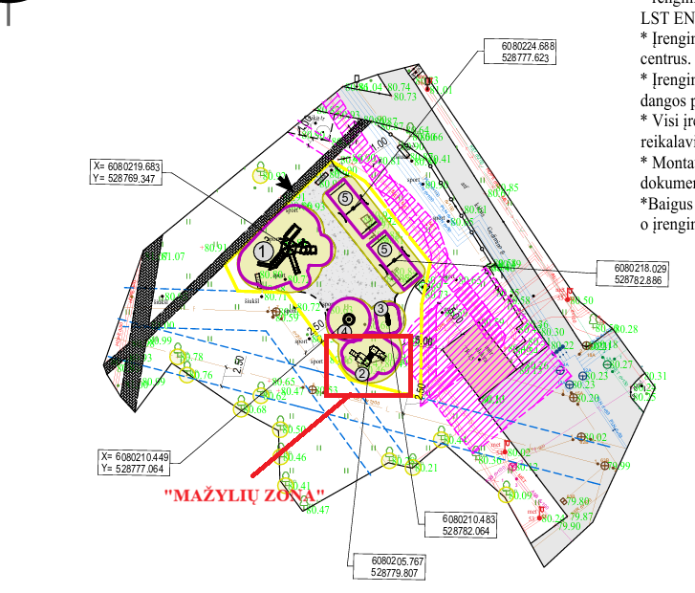
4. Paruošiamieji darbai, Prekių ir liejamos dangos charakteristika turi atitikti projekto Nr. POL2026-05-SSP reikalavimus.
5. Organizuoti darbus užtikrinant saugų darbų vykdymą, trečiųjų asmenų saugumą, susidariusių atliekų sutvarkymą ir išvežimą vadovaujantis parengtu projektu Nr. POL2026-05-SSP.
_________________________________

